安徽省望江二中2013届高三第三次月考生物试题
时间 : 90分钟 满分:100分
一.选择题(本题共30小题,每题2分,共60分,每小题只有一个答案符合题意.)
1、下列生物中，除细胞膜外几乎不含磷脂分子的有 ( )
①乳酸菌 ②变形虫 ③肺炎双球菌 ④蓝藻 ⑤酵母菌
A．②③⑤ B．②③④ C．①③④ D．①④⑤
2．下面细胞器中，参与有机物合成作用的是( )
①核糖体 ②线粒体 ③内质网 ④高尔基体 ⑤叶绿体
A．只有①②⑤ B．只有①②③⑤ C．只有①③④⑤ D．①②③④⑤
3、从水稻的根尖细胞分离出某细胞器，进行分析，其碱基组成如下表所示
A | T | G | C | U
35 | 0 | 30 | 42 | 15
则该细胞器中所完成的生理活动是( )
A、mRNA→蛋白质 B、6CO₂+12H₂O→C₆H₁₂O₆+6O₂+6H₂O
C、C₆H₁₂O₆+6H₂O+6O₂→6CO₂+12H₂O+能量 D、2丙酮酸+4 [H]+6H₂O+6O₂→6CO₂+12H₂O+能量
4、将用³H标记的尿苷引入某绿色植物细胞内，然后设法获得各种结构，其中最可能表现有放射性的一组结构是 ( )
A．细胞核、核仁和中心体 B．细胞核、核糖体和高尔基体
C．细胞核、核糖体、线粒体和叶绿体 D．细胞核、核糖体、内质网和液泡
5. 下列实验组合，正确的是( )
 | 实验名称 | 检测试剂 | 结果或颜色反应
A | 探究酵母菌的无氧呼吸产物酒精 | 溴麝香草酚蓝水溶液 | 由蓝变绿再变黄
B | 观察DNA和RNA在细胞中的分布 | 甲基绿吡罗红染色剂 | 甲基绿使RNA呈现绿色，吡罗红使DNA呈现红色
C | 生物组织中脂肪的检测和观察 | 苏丹Ⅲ染液处理 | 脂肪颗粒被染成橘黄色
D | 观察洋葱细胞质壁分离和复原 | 醋酸洋红染液 | 紫红色

6.在生物体内，某些重要化合物的元素组成和功能关系如右图所示。其中X、Y代表元素，A、B、C是生物大分子。
据图分析不正确的是( )

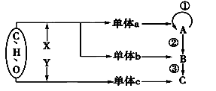
A．人体中，单体b的种类有4种
B．导致地球上生物多种多样的根本原因是C的结构具有多样性
C．人类的白化病基因起源于图中①过程中
D．图中A和C是组成染色体的主要成分
7. 右图为电子显微镜下观察到的某细胞的一部分。下列有关该细胞的叙述，正确的是( )
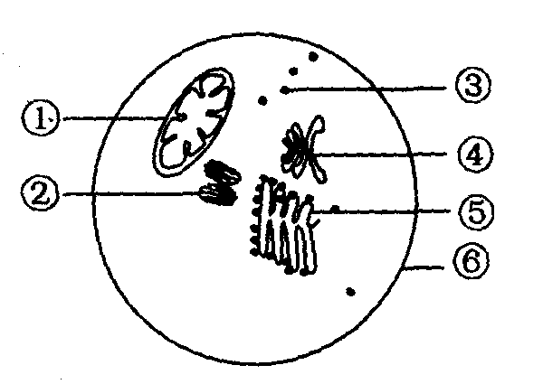
A.此细胞既可能是真核细胞也可能是原核细胞
B.此细胞既可能是动物细胞也可能是植物细胞
C.结构①、②、④、⑤、⑥均由生物膜构成
D.胸腺嘧啶参与碱基互补配对的是结构③
8. 下列有关造血干细胞中物质运输的途径，可能存在的是( )
A．吸收的葡萄糖：细胞膜一细胞质基质一线粒体
B．合成的细胞膜蛋白：高尔基体一核糖体一细胞膜
C．转录的mRNA：细胞核一细胞质基质一高尔基体
D．合成的DNA聚合酶：核糖体一细胞质基质一细胞核
9. 下列过程中,不直接依赖细胞膜的流动性就能完成的是( )
A.植物体胞杂交中原生质体融合 B.mRNA与游离核糖体的结合
C.胰岛B细胞分泌胰岛素 D.吞噬细胞对抗原的摄取
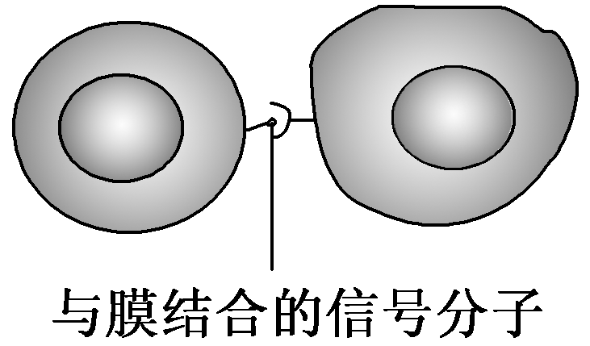
10. 如图表示相邻两个细胞的细胞膜接触，信息从一个细胞传递给另一个细胞。下列属于图示细胞间信息交流方式的是( )
A．膝跳反射时，传入神经元引起传出神经元兴奋
B．受精作用时，精子和卵细胞之间的识别和结合
C．甲状腺细胞对垂体细胞分泌TSH的反馈调节
D．高等植物细胞之间通过胞间连丝进行信息交流
11. 利用紫色的洋葱外表皮细胞和不同浓度的蔗糖溶液，可以探究细胞质壁分离和复原。下列有关该实验的叙述正确的是 ( )
A．该实验只是观察了质壁分离和复原现象，没有设计对照实验
B．在逐渐发生质壁分离的过程中，细胞的吸水能力逐渐增强
C．将装片在酒精灯上加热后，再观察质壁分离现象
D．不同浓度蔗糖溶液下发生质壁分离的细胞，滴加清水后都能复原
12. 由图中曲线a、b表示物质跨（穿）膜运输的两种方式，下列表述正确的是( ) 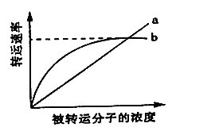
A．脂溶性小分子物质不能通过方式a运输
B．与方式a有关的载体蛋白覆盖于细胞膜表面
C．方式b的最大转运速率与载体蛋白数量有关
D．抑制细胞呼吸对方式a和b的转运速率均有影响
13. 根据下图分析神经细胞，叙述错误的是( )
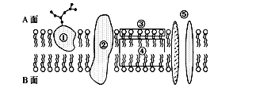
A．此图不可表示突触小泡膜 B．静息电位的形成可能与膜上的②、⑤等载体有关
C．若此图为突触后膜，则突触间隙位于图示膜的A面
D．若将神经细胞膜的磷脂层平展在空气—水界面上，则④与水面接触
14. 将新鲜马铃薯切成粗细相同的5cm长条，再将它们分别放
在浓度不同的甘露醇溶液中，4h后测量每条的长度，结果如图所示。以下有关分析正确的是( )
①马铃薯细胞液的浓度约为30g·L⁻¹；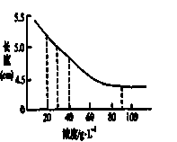
②当溶液浓度为40g·L⁻¹时，细胞开始发生质壁分离；
③在溶液浓度为30g·L⁻¹～90g·L⁻¹的范围内，细胞壁也有一定程度的收缩；
④在溶液浓度为20g·L⁻¹，细胞能发生质壁分离。
A. ② B. ③ C. ①③ D. ②④
15. 将3株小麦幼苗分别培养在相同的培养基中，开始时测得它们吸水和吸K情况基本相同，随后对3株幼苗进行处理和检测，其结果如下：
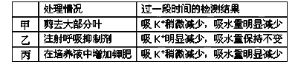
对本实验的解析，错误的是（ ）
A．三组实验可以说明植物吸收矿质元素和吸收水分是两个相对独立的过程
B．甲幼苗吸水量明显减少是由于溶液中浓度大于细胞液浓度
C．乙幼苗吸K⁺量明显减少，说明植物吸收矿质元素离子的方式是主动运输
D．丙幼苗吸K⁺量没有增加是因为根细胞膜上载体蛋白质的数量受到限制
- 将牛奶和姜汁混合，待牛奶凝固便成为一种富有广东特色的甜品—姜撞奶。为了掌握牛奶凝固所需的条件，某同学将不同温度的等量牛奶中混入一些新鲜姜汁，观察混合物15 min，看其是否会凝固，结果如下表：

温度（℃） | 20 | 40 | 60 | 80 | 100
结果 | 15 min后仍  未有凝固迹象 | 14 min内  完全凝固 | 1 min内完  全凝固 | 1 min内  完全凝固 | 15 min后仍  未有凝固迹象
注：用曾煮沸的姜汁重复这项实验，牛奶在任何温度下均不能凝固。
根据以上姜汁使牛奶凝固的结果，下列表述不正确的是（ )
A．可证明新鲜姜汁含有一种酶，该酶能将可溶状态的牛奶蛋白质转化成不溶状态
B．20℃和100℃时酶的活性低，是因为酶的分子结构遭到破坏而失去活性
C．将等量姜汁在不同温度下保温后再与对应温度的牛奶混合，能够提高实验的准确度
D．60℃和80℃不一定是酶的最适温度，缩小温度范围，增加温度梯度才可得到最适温度
17. 细胞内很多化学反应都是在生物膜上进行的，下图表示真核细胞中4种生物膜上发生的化学变化示意图，相关叙述不正确的是（ )
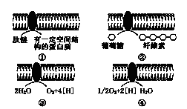
A．①是内质网膜 B．②是高尔基体膜 C．③是叶绿体内膜 D．④是线粒体内膜
18. 下列对ADP＋Pi＋能量→ATP反应式中“能量”相关的叙述，正确的是( )
A．向右反应需要的能量可来自细胞内蛋白质水解
B．向右反应需要的能量可来自葡萄糖等有机物的氧化分解
C．向左反应产生的能量可用于细胞对水的吸收
D.向左反应产生的能量可用于叶绿体中水的分解
19. 某同学从杨树叶片中提取并分离得到4种色素样品，经测定得到下列吸收光谱图，其中属于叶绿素b的是( )
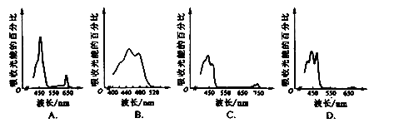
20. 下列有关“一定”的说法，正确的说法有( )
①进行光合作用的生物一定有叶绿体 ②进行有氧呼吸的生物一定有线粒体
③没有细胞结构的生物一定是原核生物 ④真核细胞一定有细胞核
⑤原核细胞一定没有线粒体
A．0个 B.1个 C.2个 D.3个
21 下列有关色素和光合作用的说法正确的是( )
A．叶绿体类囊体膜上含有光合作用所需的各种酶和色素
B．光合作用过程中，[H]可产生于叶肉细胞和根尖分生区细胞
C．若给予阳生植物充足的光照和保证CO2供应，则可提高其光合作用速率
D．层析法得到的色素带最上层的是叶黄素
22. 对光合作用过程中物质转变途径的叙述中，不正确的是( )
A．碳原子：CO₂→C₃化合物→(CH₂O) B．氧原子：H₂O→O₂
C．氢原子：H₂O→ATP→(CH₂O) D．氧原子：CO₂→C₃化合物→(CH₂O)
23. 右图表示植物体内的某些代谢过程及物质变化。据图判断，下列叙述正确的是 ( )
- X可代表光合作用中产生的五碳化合物，Y物质可代表丙酮酸
X物质
CO₂

糖
Y物质
④

④
③
②
①
- ①、②、④过程均可以产生[H]
- ②过程发生在叶绿体基质中，③过程发生在类囊体薄膜上
D．①过程发生在细胞质基质中，④过程可发生在细胞质基质中， 也可发生在线粒体基质
24.下列有关酶的特性及相关实验的叙述正确的是( )
A. PH过高或过低以及温度过高或过低都能使酶变性失活
B. 在温度影响酶活性实验中，不适宜选择过氧化氢酶作为研究对象
C. 在研究温度影响淀粉酶活性实验中，可以用斐林试剂检测实验结果
D. 与无机催化剂相比，酶提高反应活化能的作用更明显，因而酶催化效率更高
25. 水中氧含量随水温的升高而下降。生活在寒温带湖泊中的某动物，其血液中的血红蛋白含量与其生活的水温有关。右图中能正确表示一定温度范围内该动物血液中血红蛋白含量随水温变化趋势的曲线是( )
A．甲 B．乙 C．丙 D．丁
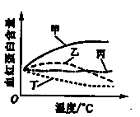
26. 右图是不完整的细胞呼吸示意图，下列说法中不正确的是( )
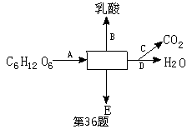
A.图中方格内的物质名称可能是丙酮酸
B.有氧呼吸的途径是A、C、D
C.其中产能最多的是C阶段,产[H]的阶段是A和C
D.图中A和B发生的场所是细胞质基质，E可能表示的
物质是酒精和二氧化碳

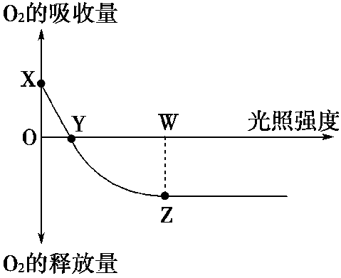
27. 如图曲线表示某植物在恒温30℃时光合速率与光照强度的关系，已知该植物光合作用和呼吸作用的最适温度分别为25℃和30℃，在其他条件不变的情况下，将温度调节到25℃。下列分析中不正确的是( )
A．曲线中Z点将向下移动
B．曲线中X点将向下移动
C．曲线中Y点将向左移动
D．光照强度为W时，叶肉细胞中产生ATP的场所是叶绿体

28 .在下图3个密闭装置中，分别放入质量相等的三份种子：消毒且刚萌发的小麦种子、未消毒刚萌发的小麦种子及未消毒刚萌发的花生种子。把三套装置放在隔热且适宜条件下培养，下列有关叙述中，错误的是( )
A．当a和b玻璃管中的水珠开始移动时，分别记录其移动速率v_{a}和v_{b}，则v_{a}＜v_{b}
B．如果b和c中都消耗了等质量的有机物，记录温度计读数为T_{b}和T_{c}，则T_{c}＞T_{b}
C．如果b和c中都消耗了等质量的有机物，记录水珠移动距离L_{b}和L_{c}，则L_{b}＜L_{c}
D．如果a和c中都消耗了等质量的有机物，记录温度计读数为T_{a}和T_{c}，则T_{a}＞T_{c}
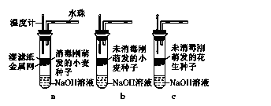
29. 下图1表示8月份某一晴天一昼夜中某棉花植株CO₂的吸收和释放曲线；图2表示该棉花叶肉细胞两种细胞器的四种生理活动状态。则图1中时间a、b、c、d依次发生了图2所示的哪项生理活动( )
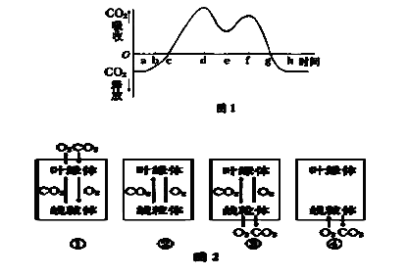

A．①②③④ B．④③②① C．③④①② D．③②④①
30. 右图曲线表示在适宜温度、水分和一定的光照强度下，甲、乙两种植物叶片的CO₂净吸收速率与CO₂浓度的关系，下列说法正确的是( )
- CO₂浓度大于a时，甲才能进行光合作用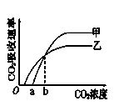
B．适当增加光照强度，a点将左移
C．CO₂浓度为b时，甲、乙总光合作用强度相等
D．甲、乙光合作用强度随CO₂浓度的增大而不断增强
二. 填空题(40分)
31．（12分）下图是某种细胞的亚显微结构模式图，请据图回答：
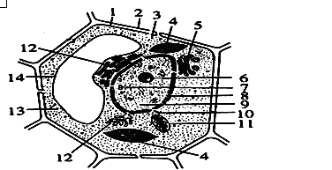
（1）该图表示的是 细胞亚显微结构模式图，判断依据是
（至少答三点）。
（2）图中4和11在结构和功能方面共有的特点有
（至少答三点）。
（3）如果甲图为洋葱根尖分生区细胞，则对其的修改有 、 。
（4）图中所示结构属于生物膜系统的是 （填数字）。这些生物膜的主要成分是 ，结构相似并具有 的结构特点，功能上紧密联系。
32.（15分）下图表示某绿色植物部分生理过程，该植物叶片上的气孔白天基本处于关闭状态，晚上开放。请据图回答：
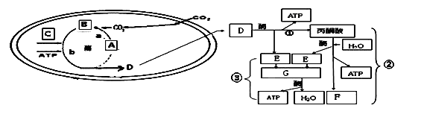

（1） 根据这类植物气孔开闭及与之相适应的光合作用特点，推测此类植物最可能的生活环境是_________________。
（2）图中a、b表示的两个生理过程发生的场所在_____________；C物质 (名称)产生的场所是_______________________。
（3）植物夜晚能吸收C0₂，却不能合成(CH₂0)，其原因是__________________________。白天这类植物进行光合作用所需的C0₂还可以由图中____________过程产生（填数字）。
（4）图中H元素从C物质到③产生的H₂0的转移途径是_____________（用字母和箭头表示）
（5）与乳酸菌的发酵相比，图中植物呼吸过程中特有的生理过程有________(填数字)，这些过程发生的具体部位分别在________________。
33.(13分)图中甲为测定光合作用速率的装置，在密封的试管内放一新鲜叶片和二氧化碳缓冲液，试管内气体体积的变化可根据毛细刻度管内红色液滴的移动距离测得。在不同强度的光照条件下，测得的气体体积如图乙所示。图丙为叶肉细胞中有关细胞的结构模式图。植物叶片的呼吸速率不变。
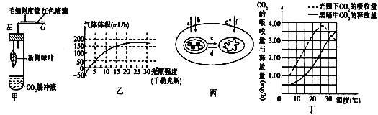
(1) ①对叶片来说，光照强度为10千勒克斯时对应图丙中存在的箭头有（填字母） 。
②在图乙中，光照强度为15千勒克斯时，植物1小时光合作用产生的气体量为 毫升（假设随光照的增强，植物体的温度不变）。
③为了防止无关因子对实验结果的干扰，本实验还应设置对照实验，对照实验装置与实验组装置的区别是 。
⑵ 丙图表示某植物的部分细胞结构和相关代谢情况， a～f代表O₂或CO₂，丁图表示温度对该植物光合作用与呼吸作用的影响（以测定的CO₂吸收量与CO₂释放量为指标），请据图回答下列问题：
①丙图中可表示O₂的字母是 ，图中c （可以，不可以）表示葡萄糖的去向，原因是 。
②丁图中在5℃时光合作用制造的有机物量是呼吸消耗有机物量的 倍。

参考答案
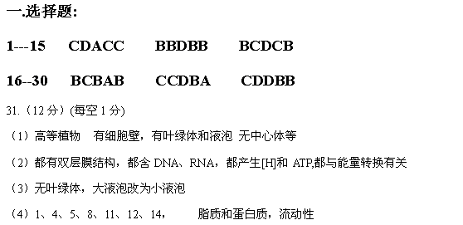
32.（15分）(除标注外各2分)
（1）干旱（或沙漠）地区（2）叶绿体基质 [H] 类囊体薄膜上（类囊体）(每空1分)（3）没有光照，不能进行光反应，不能为暗反应提供[H]和能量ATP。 ②（4）C→D→E→H₂O（5）②③ 线粒体基质 线粒体内膜（注意顺序的对应）

33.(13分)(除标注外各2分)
⑵a、b、c、d
⑶200
⑷新鲜叶片改为经消毒的死叶片

⑹①a、c、f 不可以（……1分）葡萄糖需在细胞质基质中分解为丙酮酸，再进入线粒体继续分解 ③3

